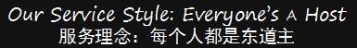



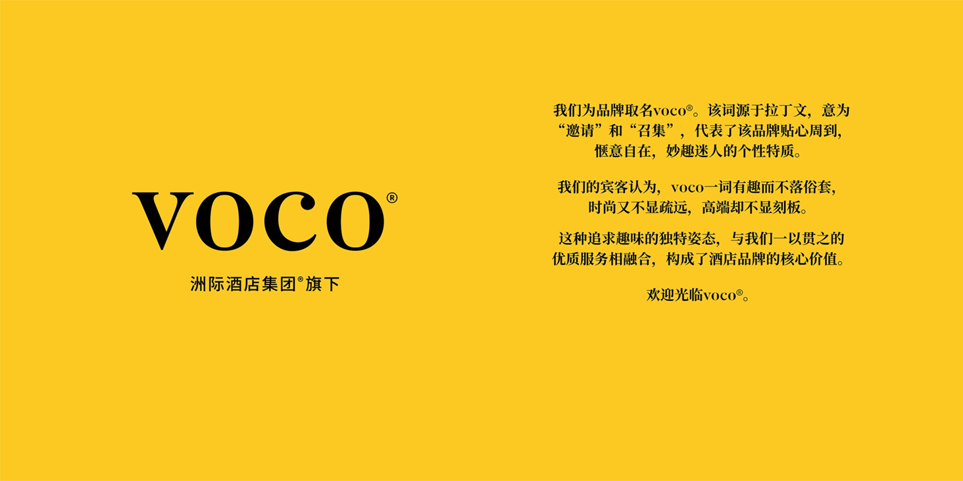
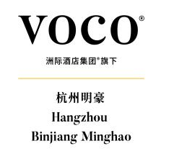
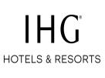
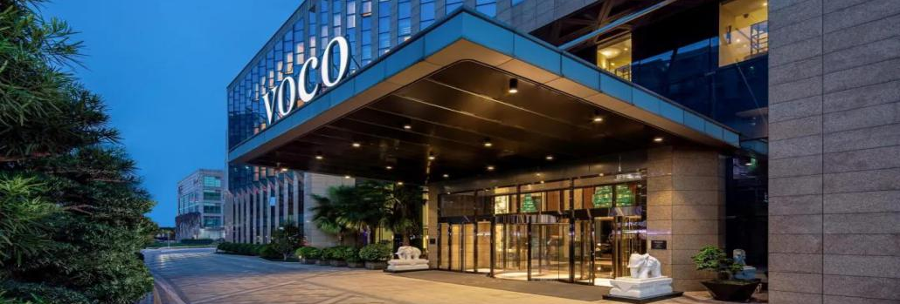



Vdsdfsdf 
酒店实行大小休，8小时工作制，缴纳五险，法定假3倍工资；
提供住宿与三餐，员工宿舍位于酒店主楼内，水电网空浴设施一应俱全；
酒店施行全员营销，员工福利提成收入丰厚，个别岗位有相应的岗位津贴；
每个季度组织员工活动，员工生日享有价值328元的生日自助晚餐券2张；
内部员工享受洲际酒店员工会员优惠价；
全方位的专业培训学习机会，有机会到集团酒店内部学习和集团岗位调动；
其他福利：带薪年假/高温津贴/店龄津贴/通讯补贴/工会旅游/高学历补贴。

Our Service Style: Everyone’s a Host
服务理念：每个人都是东道主
Our Service Style: Everyone’s a Host
服务理念：每个人都是东道主

联系电话：0571-56051327、0571-56662888-6303/6302
公司地址：浙江省杭州市滨江区江南大道558号

贴心可靠
欢迎加入
诚挚邀请
Our Service Style: Everyone’s a Host
服务理念：每个人都是东道主
Our Service Style: Everyone’s a Host
服务理念：每个人都是东道主

前厅部：前台接待 礼宾员
管家部：房务中心文员
餐饮部：中西餐厅接待 会议服务 餐饮预订 传菜员
财务部： 财务收银 仓管

杭州明豪voco酒店是由明豪集团按国际超五星标准投资兴建，委托洲际酒店集团特许经营管理的一家精品五星酒店。voco是洲际酒店集团旗下全新轻奢品牌，杭州明豪是voco品牌在大中华区的首家开业酒店，于2020年9月闪亮登场。集团与洲际酒店集团签署战略合作协议，旗下多家酒店同时与洲际酒店集团合作，涉及假日、华邑与voco多个品牌。酒店集团化发展战略，全方位多层次为员工打造学习与晋升的成长空间。

联系电话：0571-56051327、0571-56662888-6303/6302（可添加微信）
公司地址：中国杭州滨江区江南大道558号

